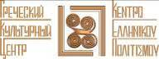
СНОВА ВМЕСТЕ !!!
СОВЕРШЕННО НОВЫЙ ФОРМАТ
ГРЕЧЕСКИЙ РАЗГОВОРНЫЙ КЛУБ –
«ΜΟΝΟ ΕΛΛΗΝΙΚΑ»
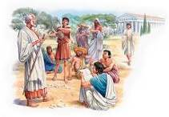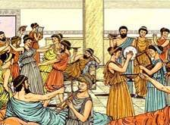
Дорогие друзья! Москва, 22 февраля 2018 г.
В знакомой и привычной всем атмосфере искренней радости, непринужденных улыбок, на фоне греческой музыки, ярких живых красок и живописных греческих пейзажей, изображенных на стенах греческого ресторана «Порто Миконос», в живой, радостной, дружественной обстановке, с непрерывным успехом, с нашими постоянными друзьями, прошла в воскресенье 18 февраля 2018 года у наших друзей в греческом ресторане двадцать шестая встреча-сессия нашего проекта - Разговорного клуба «Общаться по-гречески - только по-гречески» - «ΕΠΙΚΟΙΝΩΝΟΥΜΕ ΕΛΛΗΝΙΚΑ – ΜΟΝΟ ΕΛΛΗΝΙΚΑ» при Греческом Культурном Центре.
Целесообразность нашего Клуба состоит в том, что в неформальной обстановке все желающие получают возможность погрузиться в атмосферу живого общения на греческом языке, обсудить различные темы, связанные с современной жизнью Эллады, ее культурой и традициями, провести приятный вечер за чашкой чая, кофе, с греческими угощениями в теплой, непринужденной компании единомышленников и носителей языка - модераторов, которые руководят процессом беседы.
Целями создания клуба являются поддержание и совершенствование разговорного навыка у учащихся, помощь в преодолении языкового барьера, расширение знаний, кругозора о греческой культуре, приятное общение на греческом языке!!!
Двадцать шестая тема нашего Клуба «Общаться по-гречески – только по- гречески», в результате обсуждения среди наших постояльцев:
«Масленица. Начало великого поста. Традиции в Греции и в России»
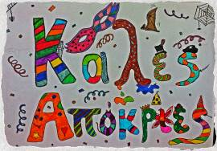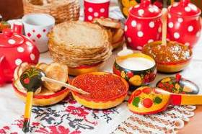

Модератором нашей встречи стала наш педагог Клавдия Кандилапти, которой мы выражаем нашу глубокую благодарность за участие, отзывчивость и профессионализм.
Наша встреча прошла очень душевно, эмоционально, завязался живой, интересный диалог и человеческое общение, что не может не радовать. Наши постоянные участники активно включились в разговор о традициях празднования масленицы в России и карнавал в Греции, поделились своими впечатлениями, обсудили особенности поста в каждой из стран.
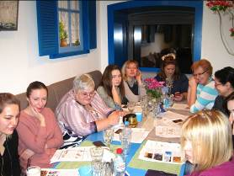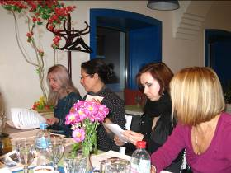

Фотографии встречи доступны по ссылке: https://yadi.sk/d/IV9jwy1U3SXmEx
Членами нашего Клуба было предложено на нашей следующей сессии обсудить тему «Греческие острова». Заседание нашей следующей, двадцать седьмой встречи планируется на воскресенье 04 марта 2018г. Следите за нашими новостями!
Пользуясь случаем, выражаем глубокую благодарность гостеприимным и радушным хозяевам «Порто Миконос» Елене Яннулату и Яннису Космидису за любезное гостеприимство и угощение замечательными сладостями. Пространство «Порто Миконос» вдохновляет нас…
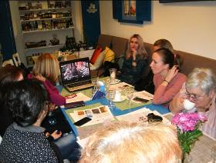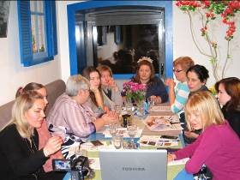
Благодарим всех участников встречи, а также наших постоянных участников за активность, за то, что все время существования нашего Клуба, живут нашей жизнью. Уже полтора года существует проект «Общаться по-гречески - только по-гречески» - «ΕΠΙΚΟΙΝΩΝΟΥΜΕ ΕΛΛΗΝΙΚΑ – ΜΟΝΟ ΕΛΛΗΝΙΚΑ» и с радостью констатируем тот факт, что интерес к нему растет.
Желающих принять участие в следующей встрече просим связаться с координатором клуба Светланой Мартыновой по электронной почте monogreek@gmail.com, hcc@mail.ru или с помощью социальных сетей https://www.facebook.com/Греческий-Разговорный-Клуб-μόνο-Ελληνικά-991010794322440/ для получения дальнейшей информации.
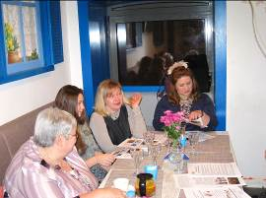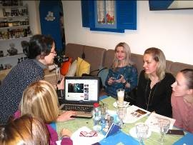
Просим обратить внимание, что для участия во встрече обязательна предварительная запись, в связи с ограничением по количеству участников.

С уважением
Теодора Янници,
директор Греческого культурного Центра

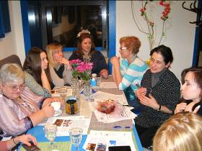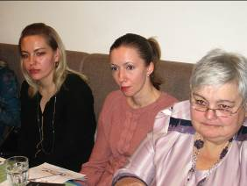
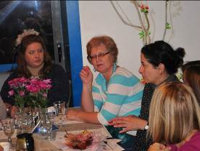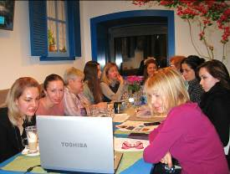

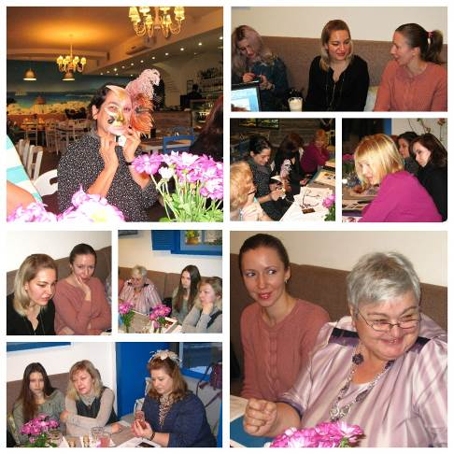
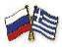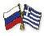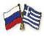
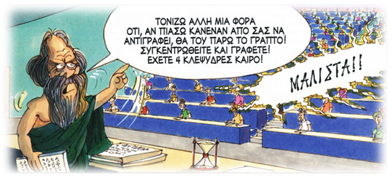
ΠΑΛΙ ΜΑΖΙ !!!

ΕΛΛΗΝΙΚΗ ΛΕΣΧΗ ΔΙΑΛΟΓΟΥ ΚΑΙ ΕΠΙΚΟΙΝΩΝΙΑΣ
«ΜΟΝΟ ΕΛΛΗΝΙΚΑ»
Μόσχα, 22 Φεβρουαρίου 2018
Αγαπητοί φίλοι,

Παρά την έντονη χιονόπτωση στην ρωσική πρωτεύουσα, συνεχίστηκε με επιτυχία και αυτή την Κυριακή 18 Φεβρουαρίου 2018 στις φιλόξενες εγκαταστάσεις του ελληνικού εστιατορίου «Πόρτο Μύκονος», σε φιλική και αβίαστη ατμόσφαιρα, με ελληνικούς ήχους, μεστά χρώματα και γραφικά ελληνικά τοπία ως μουσικό-εικαστική υπόκρουση, με τα μόνιμα τακτικά μέλη μας, αλλά και με καινούριους φίλους, η εικοστή έκτη συνεδρία της Ελληνικής Λέσχης Διαλόγου και Επικοινωνίας «Επικοινωνούμε Ελληνικά-Μόνο Ελληνικά». Η Λέσχη «ΜΟΝΟ ΕΛΛΗΝΙΚΑ» εντάσσεται στο πλαίσιο της ευρύτερης παιδαγωγικής-πολιτισμολογικής δράσης μας, προϋποθέτει συναντήσεις, σε τακτική βάση, όπου σε άμεση, αβίαστη και φιλική ατμόσφαιρα οι συμμετέχοντες συζητούν διάφορα θέματα ενδιαφέροντός τους, τα οποία έχουν νωρίτερα επιλέξει και ορίσει. Τη συζήτηση συντονίζουν καθηγητές, φορείς της νεοελληνικής γλώσσας.
Στо πλαίσιо αυτών των συναντήσεων οι μαθητές της ελληνικής γλώσσας έχουν την ευκαιρία να συζητήσουν σε φιλική ατμόσφαιρα διάφορα θέματα που αφορούν το σύγχρονο βίо στην Ελλάδα, τον πολιτισμό και τις παραδόσεις της Χώρας μας, αλλά και να περάσουν μερικές ευχάριστες βραδιές, απολαμβάνοντας τσάι, καφέ και ελληνικά γλυκά με την παρέα παλαιών και καινούριων φίλων, Ελλήνων και Φιλελλήνων. Στόχο των συναντήσεων αποτελεί η ανάπτυξη των γλωσσικών δεξιοτήτων των μαθητών, κυρίως του προφορικού τους λόγου, η διευκόλυνση της προφορικής επικοινωνίας, αλλά και η εμβάθυνση γνώσεων για τον ελληνικό πολιτισμό.
Το θέμα της εικοστής έκτης συνάντησης της Λέσχης μας, ως διαμορφώθηκε από τα μέλη μας κατά την προηγούμενη συνεδρίαση :
«Απόκριες-Σαρακοστή. Έθιμα και παραδόσεις σε Ελλάδα και Ρωσία».
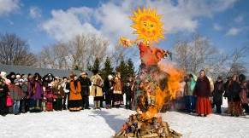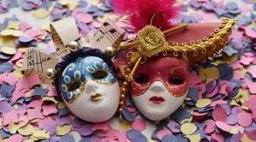
Συντονίστρια της συζήτησης ήταν η αποσπασμένη εκπαιδευτικός μας, φιλόλογος Κλαυδία Κανδηλάπτη, στην οποία εκφράζουμε την βαθειά και ειλικρινή μας ευγνωμοσύνη για την συμμετοχή της, την ανταπόκριση, το ζήλο και επαγγελματισμό της.
Η συνεδρία μας διεξήχθη σε εξαιρετικά φιλικό, ζωντανό κλίμα, αναπτύχθηκε ενδιαφέρων διάλογος και διαπροσωπική επικοινωνία. Τα μέλη της συνεδρίας μας συμμετείχαν δραστήρια, ανέπτυξαν τις παραδόσεις του Καρναβαλιού/Τυρινής και της Σαρακοστής τόσο στην Ελλάδα όσο και στη Ρωσία.
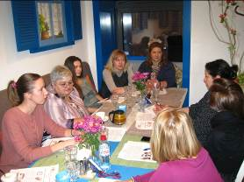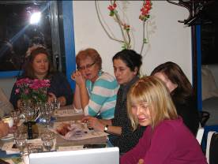
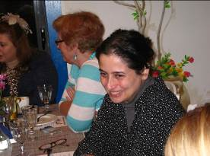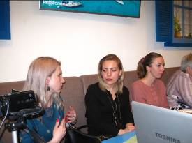
Φωτογραφίες από τη συνεδρία δύνασθε να αντλήσετε aπό τον εξής κάτωθι σύνδεσμο στο Διαδίκτυο: https://yadi.sk/d/IV9jwy1U3SXmEx
Kατόπιν απόφασης των θαμώνων της Λέσχης μας, το θέμα της επόμενης, 27ης συνεδρίας μας, η οποία προγραμματίζεται για την Κυριακή 04/03/2018, θα είναι: «Τα νησιά της Ελλάδας».
Εξαιρετικοί οικοδεσπότες η Ελένη Γιαννουλάτου και ο Γιάννης Κοσμίδης, ιδοκτήτες του «Πόρτο Μύκονος», τους οποίους ευχαριστούμε ιδιαίτερα για την ευγενική φιλοξενία και το νοστιμότατο κέρασμα ραβανί. Ο χώρος πραγματικά μάς εμπνέει...
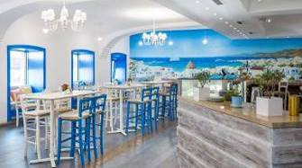
Με την ευκαιρία, επιθυμούμε να εκφράσουμε την ευγνωμοσύνη μας σε όλους, όσοι συμμετέχουν στη Λέσχη Επικοινωνίας, συντονιστές και μέλη, μοιράζονται απλόχερα τις γνώσεις τους και με την παρουσία τους στηρίζουν αυτό το εγχείρημα ελληνορωσικής σύμπραξης και γέφυρας επικοινωνίας. Εδώ και ενάμισυ και πλέον χρόνο λειτουθργεί δραστήρια η Λέσχη μας Διαλόγου και Επικοινωνίας «ΕΠΙΚΟΙΝΩΝΟΥΜΕ ΕΛΛΗΝΙΚΑ – ΜΟΝΟ ΕΛΛΗΝΙΚΑ» και το γεγονός ότι το ενδιαφέρον του κοινού απέναντι σε αυτό το εγχείρημα διατηρείται αμείωτο και ευρύνεται, μάς χαροποιεί ιδιαίτερα.
Για περισσότερες πληροφορίες και για να δηλώσετε συμμετοχή δύνασθε να απευθύνεστε στην ηλεκτρονική διεύθυνση monogreek@gmail.com, καθώς και στις ιστοσελίδες κοινωνικής δικτύωσης https://www.facebook.com/Греческий-Разговорный-Клуб-μόνο-Ελληνικά-991010794322440/ (αρμόδια η σπουδάστρια του Κέντρου Ελληνικού Πολιτισμού Σβετλάνα Μαρτίνοβα).
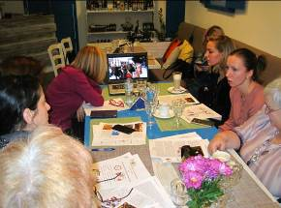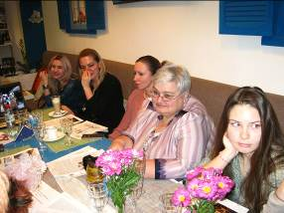

Παρακολουθείτε τα νέα μας https://www.facebook.com/Греческий-Разговорный-Клуб-μόνο-Ελληνικά-991010794322440/ !
Απαραίτητη προϋπόθεση για τη συμμετοχή είναι η υποβολή δήλωσης συμμετοχής, λόγω του περιορισμένου αριθμού θέσεων.

Με εκτίμηση
Δώρα Γιαννίτση,
δ/ντρια Κέντρου Ελληνικού Πολιτισμού-Κ.Ε.Π.

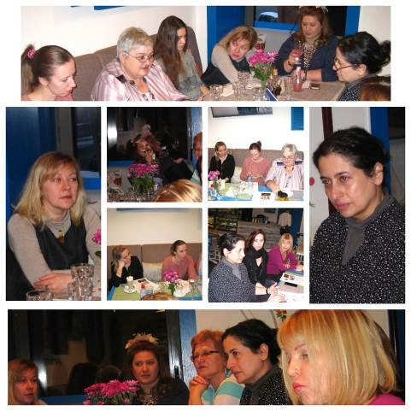

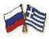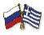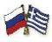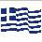

Λεξικό
«Απόκριες-Σαρακοστή. Έθιμα και παραδόσεις σε Ελλάδα και Ρωσία».

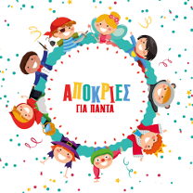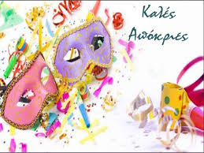

εκδηλώσεις του Καρναβαλιού – карнавальные мероприятия

αποκριά – карнавал Σαρακοστή – великий пост

νηστεία – пост Καθαρά Δευτέρα – чистый понедельник

τελετουργία – ритуал ήθη και έθιμα – нравы и обычаи

κάθαρση σώματος και πνεύματος – очищение тела и духа

